设计文档

基本信息

名称
LCD1602显示器驱动为Verilog Quartus EP1C3开发板

软件
Quartus

语言
Verilog

代码功能
clk_LCD为LCD_Drvier模块所需要的500Hz的时钟信号主要模块包括：Clock_Gen、LCD_Driver、LCD_Top。设计聚焦关键功能的实现与时序约束，强调可综合性与可移植性，适合在Verilog环境下进行快速迭代与验证。

相关图片
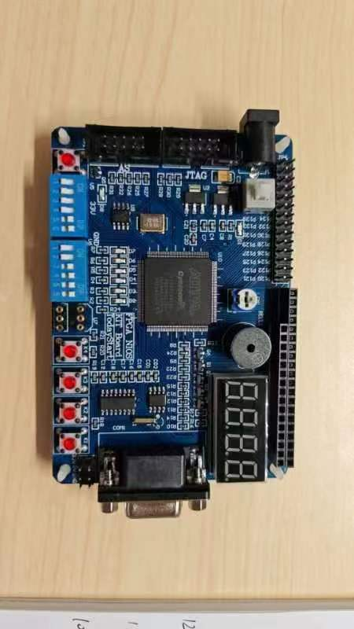

代码实现思路
总体思路采用自顶向下的层次化设计，先明确接口与约束，再细化功能模块。时序方面以同步时钟为主，统一复位策略，关键路径通过流水线或并行分解降低延迟。控制部分使用有限状态机组织流程，数据路径依据接口协议进行缓冲与握手。验证阶段采用仿真与综合联合检查，覆盖边界条件与异常输入，确保在FPGA平台上稳定运行。核心模块：Clock_Gen、LCD_Driver、LCD_Top，分别承担接口、控制与运算等职责。

代码结构
整体结构采用分层与模块化设计：顶层负责接口与时序组织，中间层拆分为控制与数据通道，底层为具体算法与外设驱动。通过统一的时钟与复位策略维持同步，关键路径引入流水线降低延迟。模块间通过明确的端口协议进行耦合与解耦，便于复用与扩展。主要子模块包括：Clock_Gen、LCD_Driver、LCD_Top 等，各自承担接口适配、状态机控制、缓存与计算等职责，形成清晰可维护的架构。

部分代码
module Clock_Gen(clk_50M,rst,clk_LCD);
input clk_50M,rst; //rst为全局复位信号（高电平有效）
output clk_LCD;
wire clk_counter;
reg [11:0] cnt; //对时钟进行计数分频
wire clk_equ;
reg [9:0] count;
reg clk_BUF;
parameter counter = 48; //多少分频
/********************************************************************************
** 模块名称：分频器
** 功能描述：通过计数器实现分频功能.
********************************************************************************/
always@(posedge clk_50M)
begin
if(!rst) //低电平复位
cnt <= 12'd0;
else if(clk_equ)
cnt <= 12'd0;
else
cnt <= cnt+1'b1;
end
assign clk_equ = (cnt==counter);
assign clk_counter = clk_equ;
always @(posedge clk_counter or negedge rst)
begin //利用计数器分频产生500Hz时钟
if(!rst)
begin
clk_BUF <= 1'b0;
count <= 10'b0;
end
else
begin
if(count == 10'd1000)
begin
clk_BUF <= ~clk_BUF;
count <= 10'b0;
end
else
begin
clk_BUF <= clk_BUF; //clk_BUF为500Hz的时钟信号
count <= count + 1'b1;
end
end
end
assign clk_LCD = clk_BUF;
//clk_LCD为LCD_Drvier模块所需要的500Hz的时钟信号
endmodule

